JS面试题

0.1 + 0.2 为什么不等于 0.3？ new操作符的实现原理 forin forof

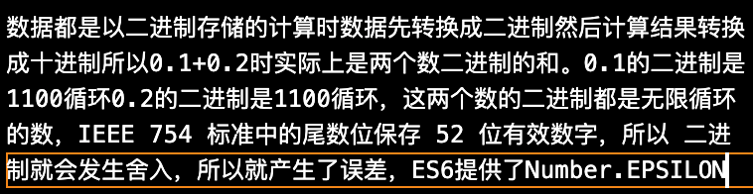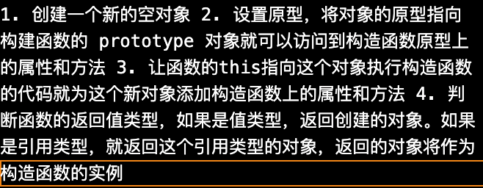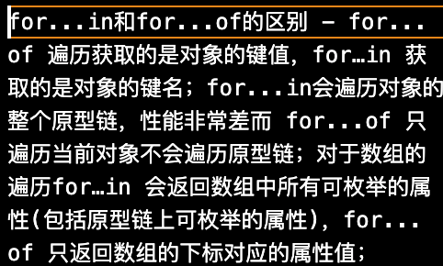

闭包 如何创建执行上下文？ 哪些情况会导致内存泄漏（6种）

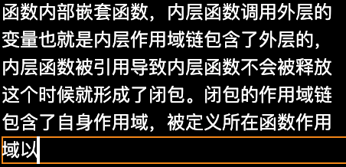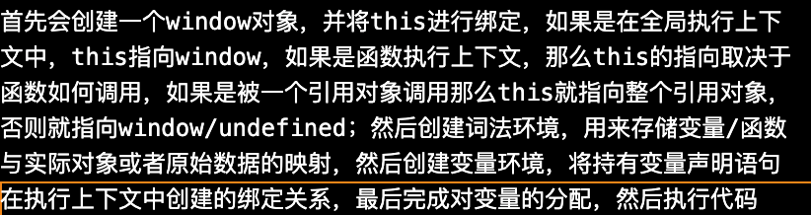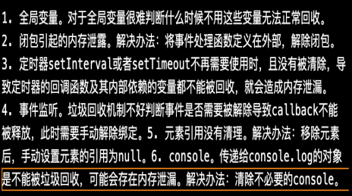

标记清除 引用计数 node 的内存管理跟垃圾回收机制

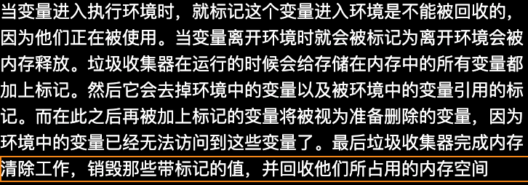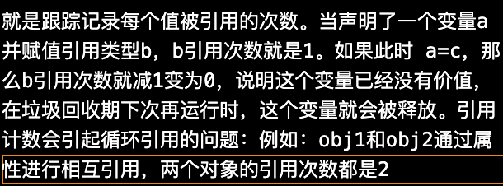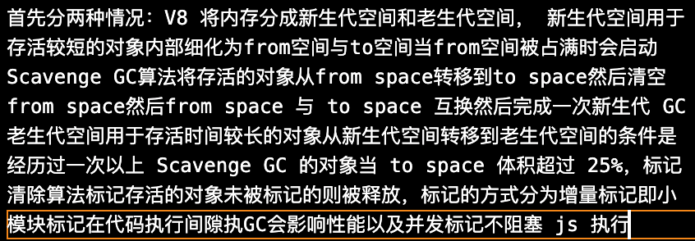

es5继承 es6继承的本质 ES5/ES6 的继承除了写法以外还有什么区别

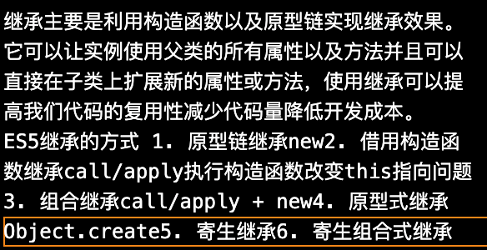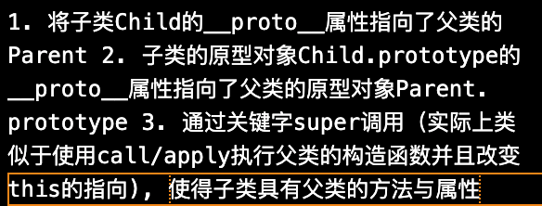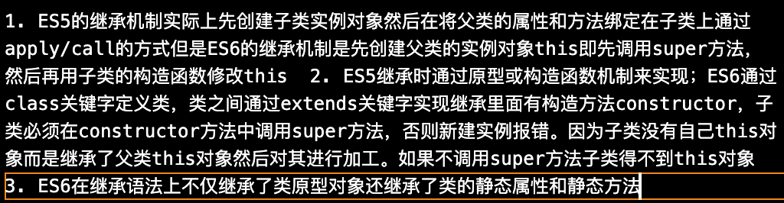

this的四种绑定规则-显示绑定 new绑定 箭头函数 箭头函数和普通函数的区别

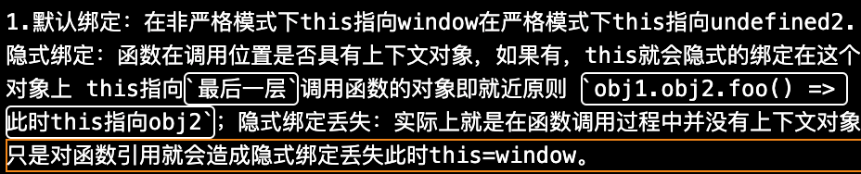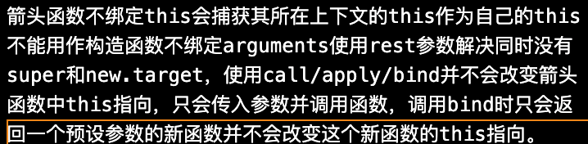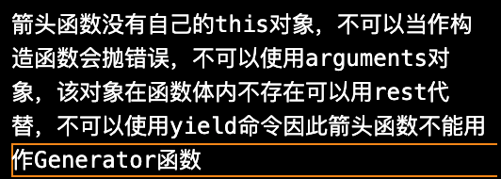

事件循环 模块化

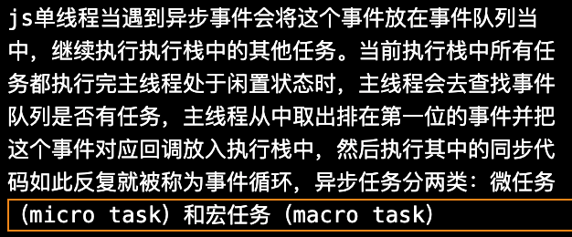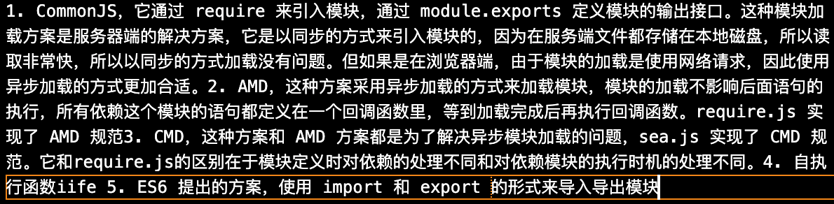

三十四、如何设计一个脚手架

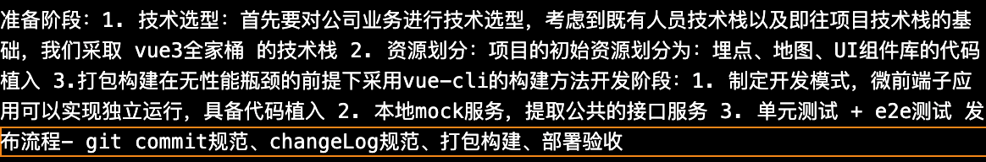es6新增了那一些新特性 promise async/await

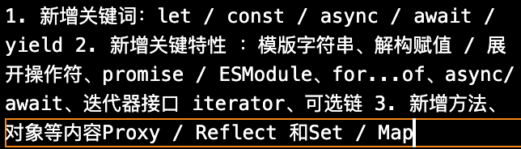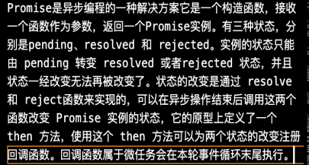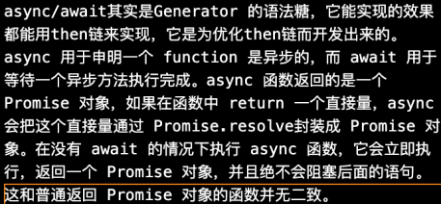

await 到底在等啥？ generator 是如何做到中断和恢复的 Map与WeakMap的区别

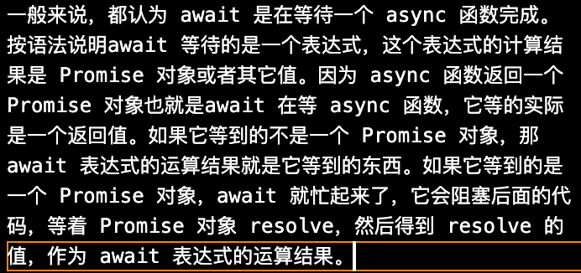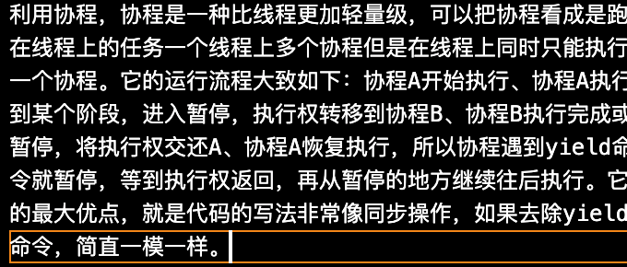 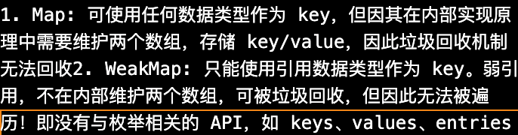

TypeScript 的理解？ typescript 的数据类型

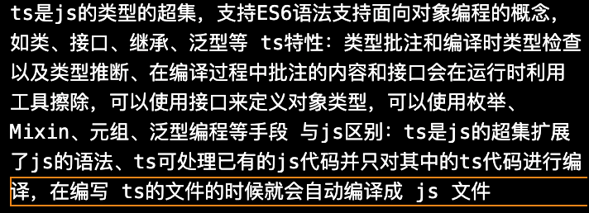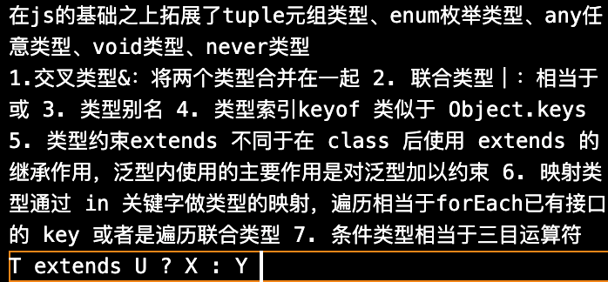

泛型的理解 装饰器

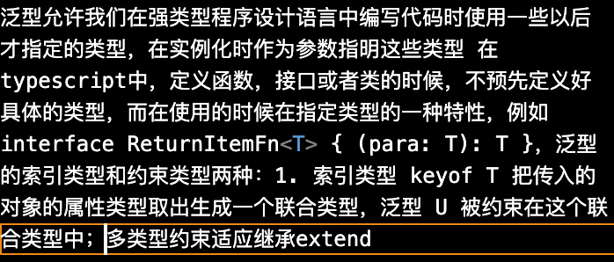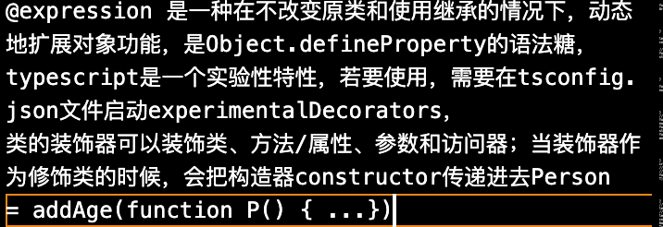

二、git工作原理 Git中HEAD工作树和索引之间的区别 git pull 和 git fetch

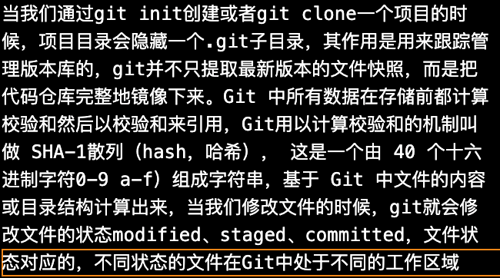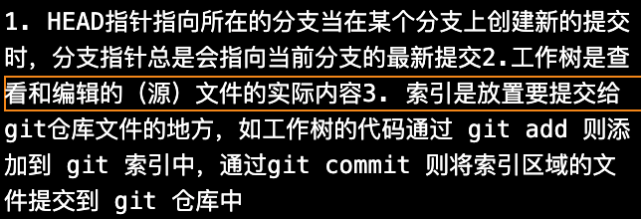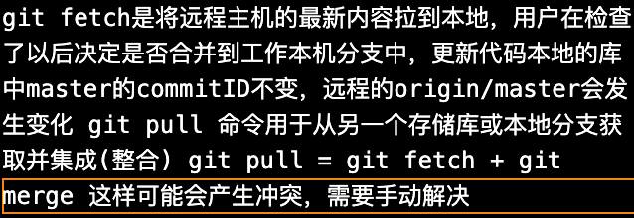

git rebase 和 git merge的理解？区别？ git reset 和 git revert

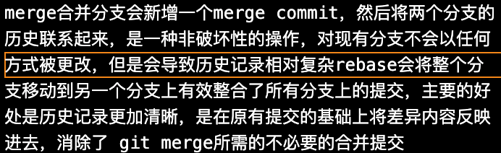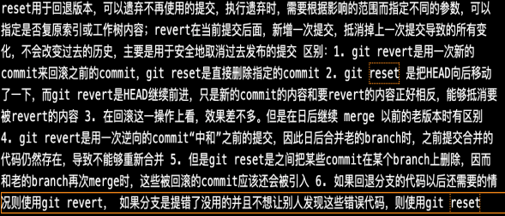

BFC是什么? CSS 中解决浮动中高度塌陷的方案有哪些？（手写clearfix）

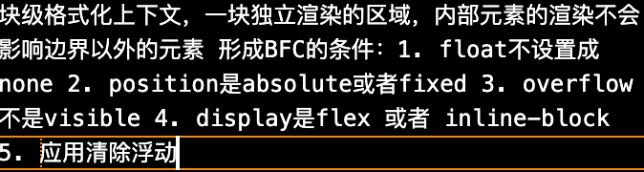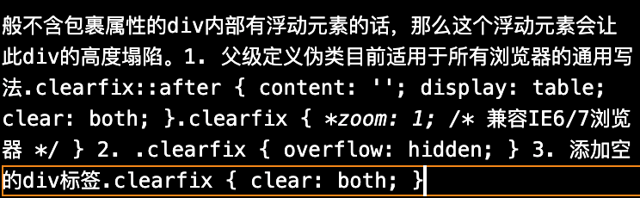

flex布局 gird

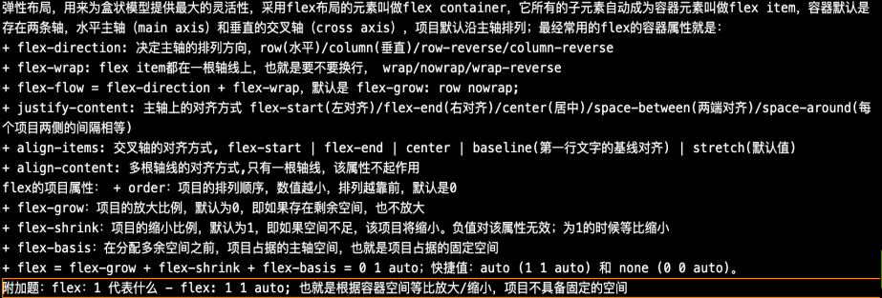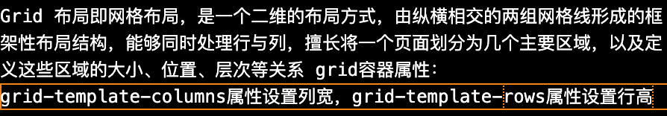

八、垂直居中 display和visible区别

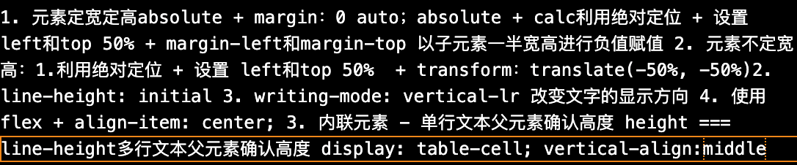 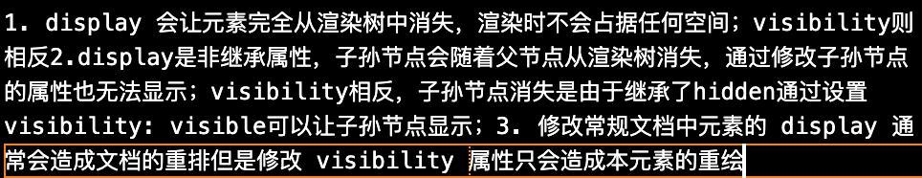

十、垂直水平居中1. flex2. 绝对定位的方式3. grid .container { display: grid; place-content: center; }

十一、文本溢出单行省略 - overflow: hidden; white-space: nowrap;-文本不换行 text-overflow: ellipsis;

多行省略 display: -webkit-box; -webkit-line-clamp: 2;-webkit-box-orient: vertical;overflow: hidden;

十二、父子级z-index层级关系

1. 当父元素设置了z-index,无论子元素设多小都会浮在父元素上面

2. 父元素的z-index >= 兄弟组件的z-index， 子元素z-index比父元素同级组件高会浮在所有元素上面

3. 父元素的z-index < 兄弟组件的z-index, 子元素z-index无论多高都会在最下面

十七、隐藏元素的方法 display: none visibility: hidden opacity: 0 clip/clip-path使⽤元素裁剪⽅法来实现元素的隐藏transform: scale(0,0 )都不会影响监听事件 position: absolute z-index: 负值

二十二、postion属性大概讲一下, static是什么表现? static在文档流里吗?

默认有5个值relative absolute fixed static inherit；static 为 position 属性的默认值，static 元素会遵循正常的文档流，且会忽略 top,bottom,left,right 等属性

二十三、css3新增的选择器属性 - :root :last-child :nth-child :not

附加题：CSS3新增了哪些新特性？transform 转换animation 动画 transition 过渡word-wrap

附加题：css实现动画方式 1. transition实现渐变动画 2.transform转变动画 3.animation实现自定义动画

二十七、CSS如何画一个三角形？原理是什么？

实心三角形width: 0; height: 0; border-style:solid; border-width: 0 50px 50px; border-color: transparent transparent #d9534f; 空心三角形：利用伪类新建一个小一点的三角形定位上去

原理：边框是实现三角形的部分，边框实际上并不是一个直线，将四条边设置不同的颜色，将边框逐渐放大，可以得到每条边框都是一个梯形，取消一条边的时候，与这条边相邻的两条边的接触部分会变成直的当仅有邻边时， 两个边会变成对分的三角当保留边没有其他接触时，极限情况所有东西都会消失

Call apply bind

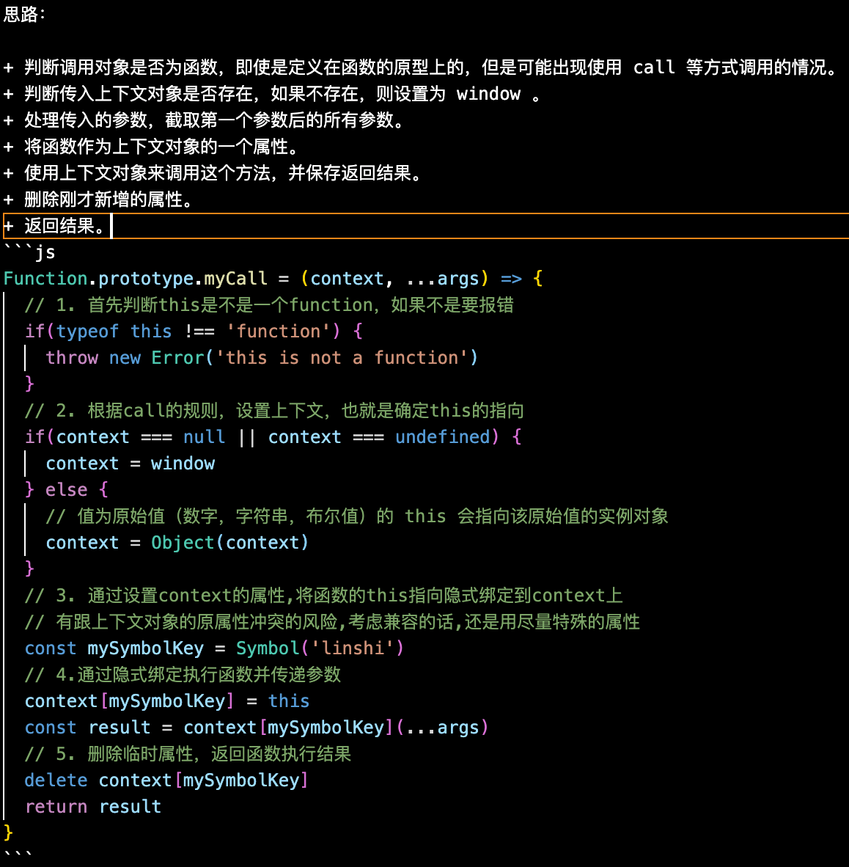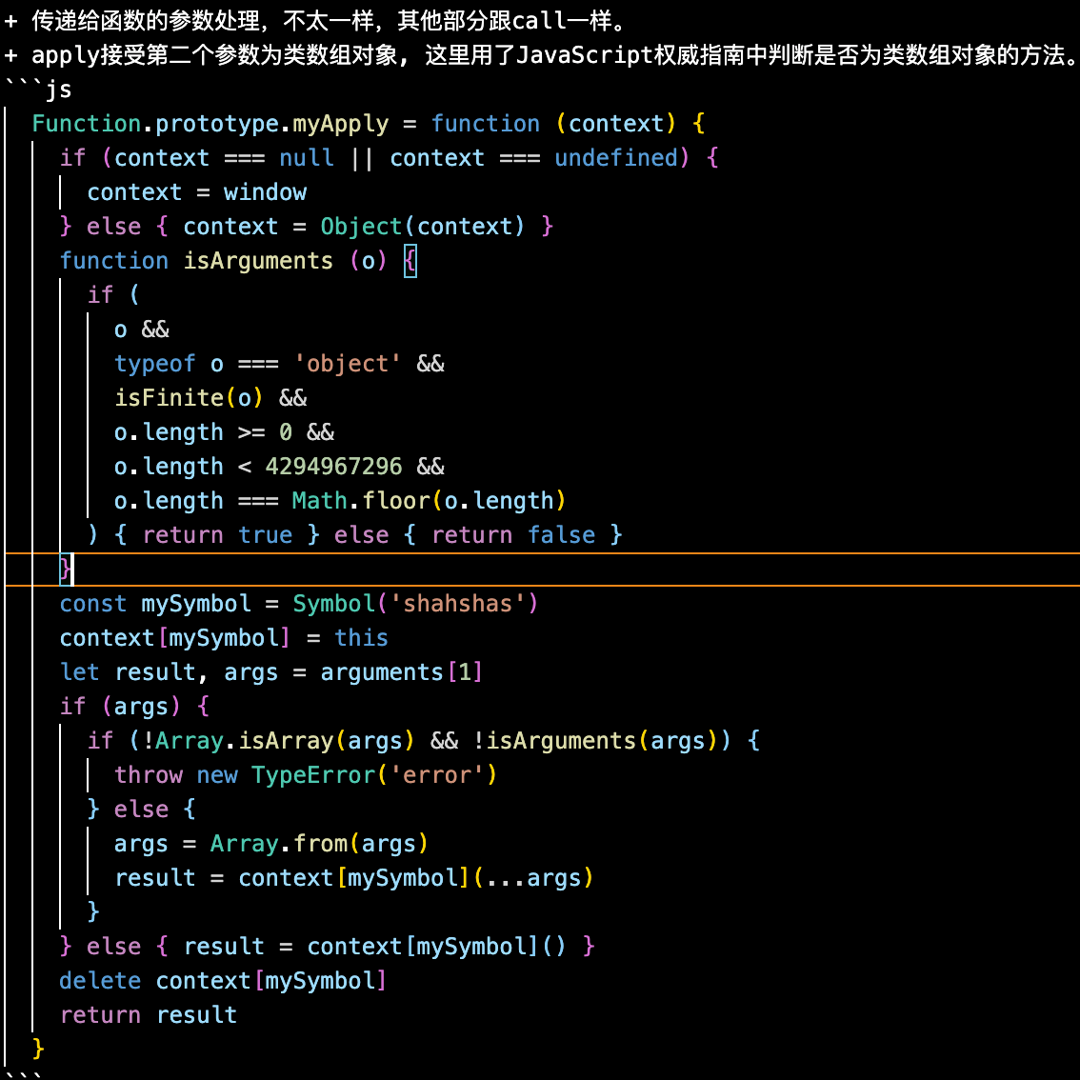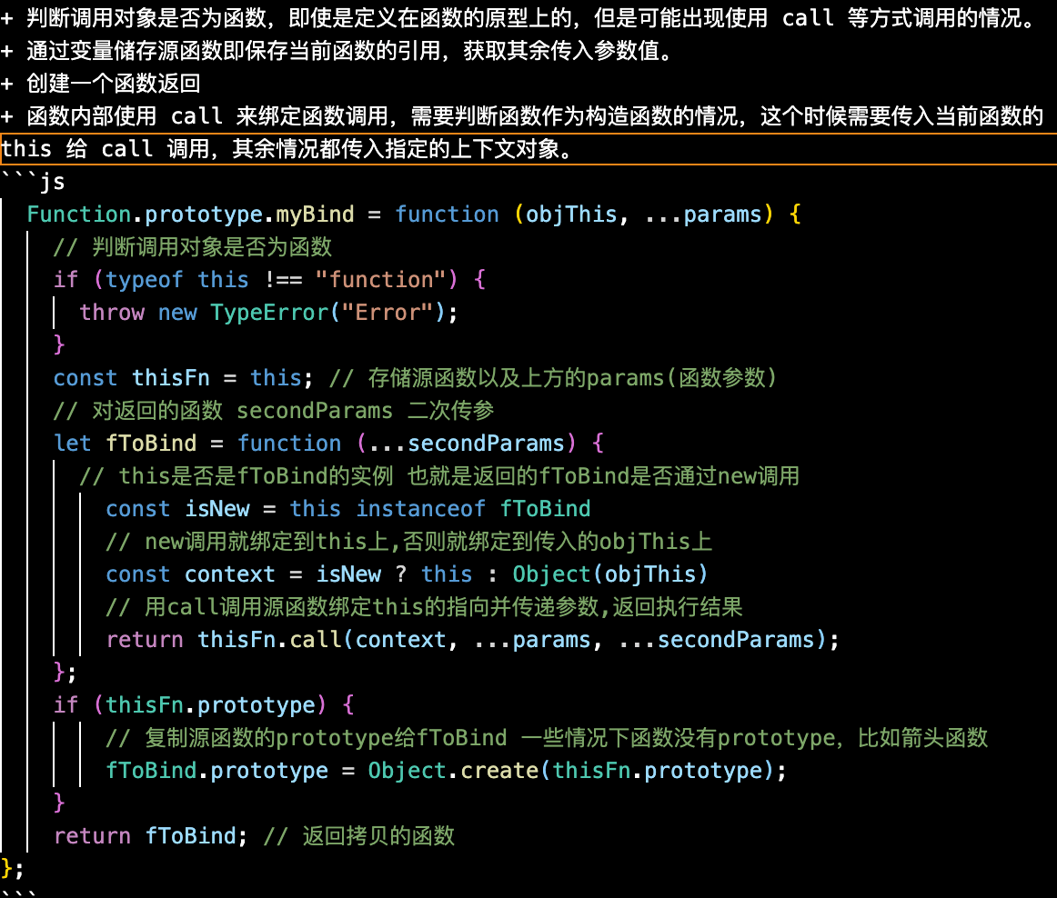

防抖 节流

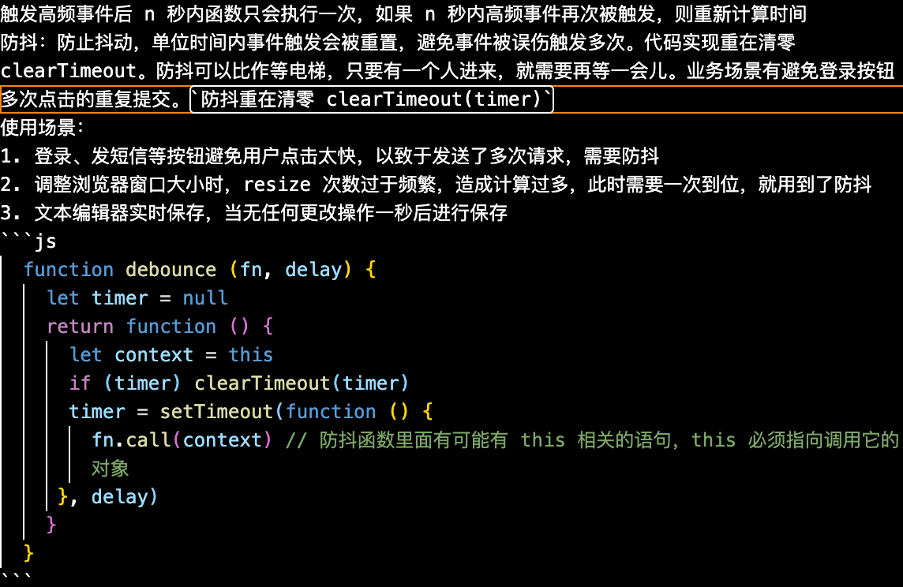

Promise

